الوحدة : الأولي
المجال: الثقافة الفنية
عنوان الوحدة:ثقافتي فن شخصيتي
المرحلة الاولي : الصف الثاني الأساسي

تتضمن هذة الوحدة تنمية الثقافة الفنية والتذوق للقيم الجمالية للتعرف من خلالها لمجال الثقافة الفنية في عدة معاييير فنية ومحاور لمقدرة الطالب علي الألمام لمفاهيم كالخط واللون والملمس والايقاع والاتزان لإتاحة الفرصة امام الطالب للمشاهدة الحسية والاستجابة لبعض العناصر الموجودة في البيئة المحيطة به والتآلف معها عن طريق الخبرة المباشرة أو عن طريق مشاهدة بعض الافلام والصور ......الخ
والتعرف علي رموز ودلالات الاشكال والعناصر في ثقافات مختلفة التي تبعث السرور وتثير الاهتمام والمعرفة بما لديهم من أهداف معرفية ومهارية وجدانية تكون بمثابة قاعدة اساسية لبقية المجالات الاخرى.

الأهداف الاجرائية للوحدة:
الاهداف المعرفية:
- أن يعطي امثلة عن بعض القيم الانسانية والاسلامية لتعزيز الابداع لديهم.
- أن يذكربعض انواع الخطوط التي يدخل فيها الخط المنحني والمستقيم.
- يميز بين انواع الخطوط ويحدد خصائصها وصفاتها من حيث (سميك,رفيع, حاد, لين).
- ان يميز بين الالوان بشكل عام في العمل الفني(الالوان الاساسية,الثانوية,الحارة والباردة,التدرج اللوني).
- أن يفرق بين الملامس مثل ( الخشن , الناعم , الصلب , اللين).
- أن يدلل عن ثقافته المكتسبة لبعض الرموز الاسلامية بالايقاع والتكرار .
- أن يكتشف أهمية التوازن لعنصر أساسي في تكوين العمل الفني.
الأهداف المهارية :
- أن يشرح بعض القيم الانسانية والاسلامية لتقدير هذه القيم .
- أن يتدرب علي الخط المنحني والمستقيم في العمل الفني .
- أن يستخدم أنواع الخطوط ويحدد خصائصها وصفاتها من حيث ( ثخين , رفيع , حاد , لين ) .
- أن يكتشف مزج الالوان والتدرج اللوني وأثره في العمل الفني .
- أن يعبر عن علي ملامس السطوح المتنوعة .
- أن يوظف بعض الرموز الاسلامية في تكرار ايقاعي .
- أن يوظف الاتزان في اعماله الفنية .
الأهداف الوجدانية :
- أن يحافظ علي القيم الانسانية والاسلامية في سلوكه اليومي .
- أن يظهر الانتباه لشرح المعلمة من خلال استجابة وتنفيذ الدرس .
- ان يحافظ علي نظافة العمل الفني والبيئة المحيطة به.
- أن يختار الالوان المناسبة في العمل الفني.
- أن يتحمس بلمس الأشياء الموجودة في البيئة الداخلية والخارجية.
- أن يقوم بزيارة المتاحف التراثية.
- أن يبادر بالحب والتقدير للرموز الاسلامية وفنون الشرق.

المفاهيم الأساسية :
الخــــط:
يعتبر الخط وسيلة قديمة للتعبير وأساس تكوين العمل الفني وتتشكل الخطوط وتتباين في الاداء التعبيري والرمزي لها من خلال الوسيلة التي استخدمت في الاداء اتجاه الخط ( قائم , أفقي , مائل , دائري) ( استقامت الخط ولون الخط وسمك الخط وطول الخط وقصره ) .
اللــــون :
وهي المادة الصبغية التي نراها عندما تقع اعيننا بالاشعة التي تعكسها الاجسام ويعتبر اللون من عناصر التشكيل الاساسي وتندرج منها الالوان الحارة والباردة والغامق والفاتح والتوافق والتباين .
المـــلمس :
يدل علي الخصائص السطحية للمواد والسطوح تختلف في ملمسها من حيث كونها خش , ناعم ,صلب ,لين , شفاف , معتم, من خلال احساسنا بها.
الايقــــاع :
ويعني التردد والتكرار المتواصل لنظام معين قد يكون إيقاع خطي أو لوني أو إيقاع في المساحات والوحدات وأنواعه إيقاع منتظم، غير منتظم وللإيقاع تأثيرات حركية وتأثيرات تعبر عن السكون والثبات.
الاتـــزان :
ترتيب عناصر الموضوع بحيث تكون علي بعد متساوي او متناسب من النقطة المحورية لترتاح العين للعمل الفني.
الشكل:
هو الاسم الذي يطلق علي مجموعة الاجزاء وعلاقتها بين بعضها البعض وبين الفراغات داخلها أو حولها التي تحدد كلها طابعا مميزا لذلك الشيء أو الجسم وفي هذه الحالة تكون مرادفات الشكل هي النظام والتنظيم والترتيب ومجموع العلاقات والتجميع وغيرها.
المساحة:
المسطح المحدد بين الخطوط والتي تتجه اتجاهات مختلفة وعند تغطية هذه المساحات بدرجات الفاتح أو الغامق تظهر هذه المساحة وتعتبر المساحة هي ذلك الفراغ المحصور بين الخطوط وهي ووحدة بناء الصورة وتعتبر المساحات او عمليات التوزيع في الصورة أحد أجزاء القيمة الهامة إن المساحة تستخدم في التصميمات أو التكوينات المسطحة محتفظة ببعديها الطول والعرض.

الطرائق والاساليب والانشطة:
- الشرح الوافي خلال الحصة عن المفاهيم والمفردات من خلال العرض والاستنتاج .
- عرض البوربوينت عن الخطوط .
- عرض افلام الفيديو تشتمل علي عدة مواضيع تظهر فيها التراث الاسلامي والفن الشرقي والبيئة الداخلية والخارجية لاستنتاج المفاهيم الاساسية للوحدة من خلال العرض.
- توظيف السبوره التعليمية للبيان العملي .
- طرح أوراق تقرير تحريري للتأكيد علي معرف الطالب للمفردات المطروحة.
- عرض بعض الخامات الطبيعية و المصنعة لأستنتاج الملامس الخشنه واللينه والناعمة والصلبة.
- عرض وسائل تعليمية تخدم مفاهيم الوحدة.
- حث الطالب علي جمع بعض الاسطح ذات الملامس المختلفة والصور لمواضيع الوحدة.
- ينقد الطالب العمل الفني ويتمكن من قراءة العمل الفني .
- حث الطالب علي جمع بعض الصور التي تخص الدروس والوحدات المطروحة.
الوسائل المعينة ومصادر التعلم :
- استخدام التقنيات الالكترونية كالشرائح والاقراص المدمجة والصور التي تحتوي علي اعمال فنية ومحلية.
- الكتب والقصص والمراجع الفنية ودليل المعلم .
الخامات والادوات:
ألوان شمعية/ الوان خشبية / ألوان مائية/ أوراق ملونه أوراق بيضاء أقلام رصاص أقلام ملونه / خامات ذات ملامس مختلفة / فرش / ماء / أكواب / فوط.
الدروس والمواضيع المطروحة للوحدة :
- الدرس الأول " أسلامي سر قوتي "
- الدرس الثاني " قاربي"
- الدرس الثالث " زهوري سر الواني"
- الدرس الرابع" ألعابي "
- الدرس الخامس " ابداعاتي الزخرفية"
- الدرس السادس " خطوطي"
- الدرس السابع " ابداعاتي الهندسية"
أساليب التقويم:
يتم تقويم هذه الوحدة بناء علي الاسس التالية:
- قياس مدى قدرة الطالب علي معرفته للمفاهيم والمفردات المطروحة .
- قياس مدى قدرة الطالب علي استنتاج انواع الملامس في الطبيعة .
- طرح بعض الاسئلة الشفهية وعمل حوارات فنية يبدى الطالب فيها رأيه بالاعمال الفنية المعروضة.
- النقد الذاتي والموضوعي للاعمال الفنية .
- طرح بعض اوراق امتحانية لتأكد من قدرة الطالب علي أدراك المفاهيم المطروحة .
- عرض الاعمال المميزة وتعويد الطالب علي ابدأ الرأي فيها من خلال قرءاة العمل الفني بأسلوب بسيط.

الوحدة الأولي
الدرس الاول
المرحلة : الحلقة الاولي الصف: الثاني
المجال: الثقافةالفنية عنوان الدرس:" اسلامي سر قوتي"

الأهداف الاجرائية للدرس
الهدف المعرفي :
أن يعطي أمثلةعن بعض القيم الانسانية والاسلامية لتعزيز الابداع لديهم .
الهدف المهاري:
أن يشرح بعض القيم الانسانية والاسلامية .
الاهداف الوجدانية :
أن يحترم القيم الانسانية والاسلامية في السلوك اليومي.
الوسائل المعينة:
استخدام الحاسوب مع مجموعة من الفوانيس / استخدام السبورة التعليمية / طرح أوراق امتحانية / صور مصورة .
المفاهيم الاساسية :
الخط :
يعتبر الخط وسيلة قديمة للتعبير وأساس تكوين العمل الفني وتتشكل الخطوط وتتباين في الاداء التعبيري والرمزي لها من خلال الوسيلة التي استخدمت في الاداء اتجاه الخط ( قائم , أفقي , مائل , دائري) ( استقامت الخط ولون الخط وسمك الخط وطول الخط وقصره ) .

سير الدرس:
دخول مجموعة من الطالب يحملون الفوانيس مع انشودة عن رمضان ويصحبه عرض وسيلة علي الحاسوب للعادات عن شهر رمضان الفضيل وجميع المناسبات الدينية لإثراء التراث الاسلامي والفن الشرقي .
عرض بعض الصور المصورة تخدم الموضوع وتوظيف السبورة للبيان العملي امام الطلاب يليه
طرح ورقة عمل تقيس مدى أدراك الطالب لمفهموم الدرس.

التقويم :

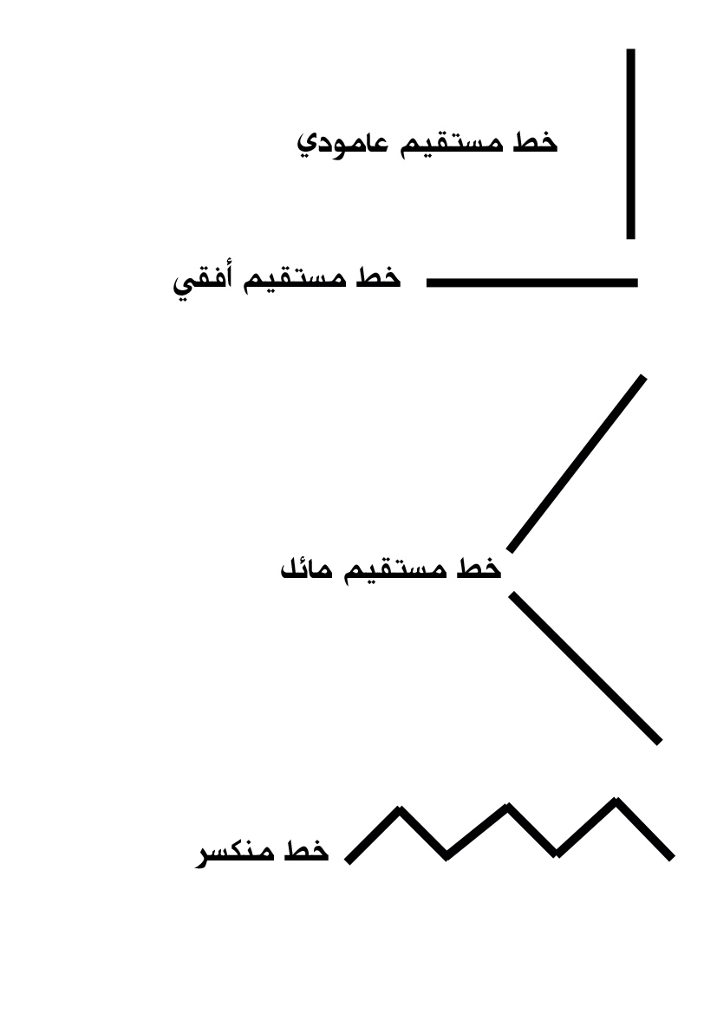

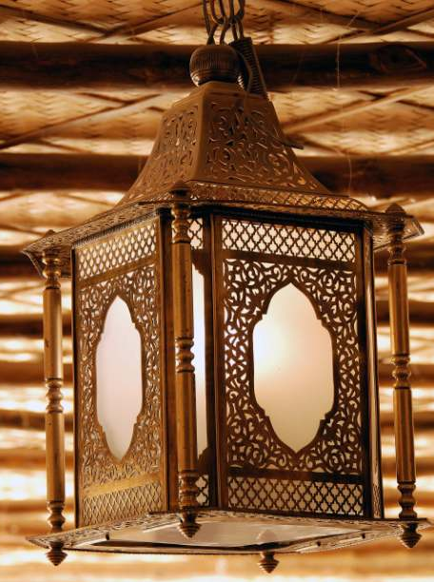
الوحدة الأولي
الدرس الثاني
المرحلة : الحلقة الاولي الصف: الثاني
المجال: الثقافةالفنية عنوان الدرس:" قاربي"

الأهداف المعرفية:
أن يذكر بعض أنواع الخطوط التي يدخل فيها الخط المنحني والمستقيم.
الأهداف المهارية:
أن يتدرب علي الخط المنحني والمستقيم في العمل الفني.
الأهداف الوجدانية:
أن يظهر الانتباه لشرح المعلمة من خلال استجابه وتنفيذ الدرس.
الوسائل المعينة:
عرض بور بوينت / صور مصورة / عرض فيلم مصور عن القوارب/ بيان عملي أمام الطلاب / استخدام السبورة التعليمية.

المفاهيم الأساسية :
الخط : يعتبر الخط وسيلة قديمة للتعبير وأساس تكوين العمل الفني وتتشكل الخطوط وتتباين في الاداء التعبيري والرمزي لها من خلال الوسيلة التي استخدمت في الاداء اتجاه الخط

سير الدرس:
نفاجىء الطلاب بقارب في وسط الصف يليه عرض علي البور بوينت وصحبه عرض وسائل منوعة منها صور مصورة وسائل تخدم مفهموم الدرس وبيان عملي علي السبورة التعليمية.
طرح الاسئلة والمناقشة والحوار مع الطلاب لترسيخ المفهوم يلي ذلك ورقة عمل .

التقويم :

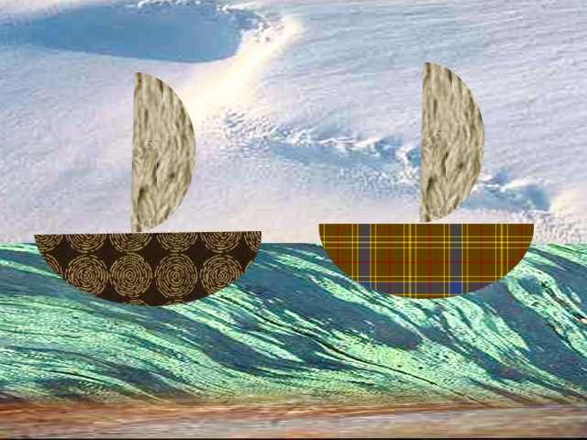

الوحدة الأولي
الدرس الثالث

المرحلة : الحلقة الاولي الصف: الثاني
المجال: الثقافةالفنية عنوان الدرس:" زهوري سحر ألواني"

اللقاء : الأول ( الالوان الاساسية والثانوية )
اللقاء : الثاني ( الألوان الحارة والباردة )
اللقاء : الثالث ( التدرج اللوني )

الاهداف المعرفية :
ان يميز بين الالوان في العمل الفني الالوان الاساسية,الثانوية
الحارة والباردة
التدرج اللوني.
الأهداف المهارية:
أن يكتشف مزج الالوان والتدرج اللوني وأثره في العمل الفني .
الأهداف الوجدانية:
أن يختار الألوان المناسبة في العمل الفني.
المفاهيم الأساسية :
اللون:
وهي المادة الصبغية التي نراها عندما تقع اعيننا بالاشعة التي تعكسها الاجسام ويعتبر اللون من عناصر التشكيل الاساسي وتندرج منها الالوان الحارة والباردة والغامق والفاتح والتوافق والتباين .
الألوان الباردة والحارة:
الألوان الحارة : تعتبر الألوان الدافئة المحصورة بين اللون الأصفر والأحمر والبرتقالي والألوان الباردة هي الألوان الأزرق والأخضر والبنفسجي
الألوان الفاتحة والغامقة نقصد بها ان اللون الفاتح والغامق فاذا اضفنا اليه لون ابيض افتح لونه واذا اضفنا الى نفس اللون الأسود يغمق لونه
الوسائل المعينة:
زيارة حديقة المدرسة / بعض الازهار / بيان عملي / الدائرة اللونية / الحاسوب
سير الدرس:
الخروج الي حديقة المدرسة لتعرف علي ازهارها وألوانها .
بيان عملي امام الطلاب ومعالجة خلفية العمل الفني واستخدام السبورة والحاسوب للمزج الالوان ويتخلل ذلك الحوار والمناقشة .
التقويم :



الوحدة الأولي
الدرس الرابع
المرحلة : الحلقة الاولي الصف: الثاني
المجال: الثقافةالفنية عنوان الدرس:"ألعابي"

الهدف المعرفي:
أن يفرق بين الملامس مثل ( الخشن , الناعم , الصلب , اللين).
الهدف المهاري:
أن يعبر عن ملامس السطوح المتنوعة.
الهدف الوجداني:
أن يتحمس بلمس الاشياء الموجودة في البيئة الداخلية والخارجية
المفاهيم الاساسية:
المـــلمس :
يدل علي الخصائص السطحية للمواد والسطوح تختلف في ملمسها من حيث كونها خش , ناعم ,صلب ,لين , شفاف , معتم, من خلال احساسنا بها.

الوسائل المعينة:
خامات ومواد طبيعية ومصنعة ( أقمشة خيش قطن رمل جلد أوراق كرتون مخطط صمغ )
عرض صور وخامات لأدوات مختلفة ذات ملامس مختلفة

سير الدرس:
عرض مواد طبيعية ومصنعة ذات ملامس مختلفة ودعوة الطلاب الي لمسها ومحاولة تمييز ملامسها والتعرف علي مسميات هذة الملامس .
إثارة خيال الطالب الي تعداد بعض عناصر الطبيعة وطرح ورقة امتحانية يرسم الطالب عليها بعض العناصر الطبيعية والمصنعة ذات الملامس المختلفة.

التقويم :


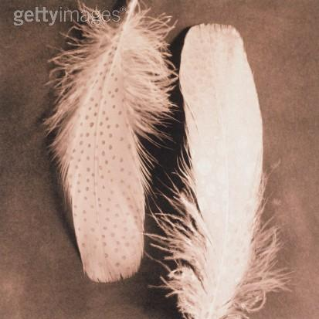


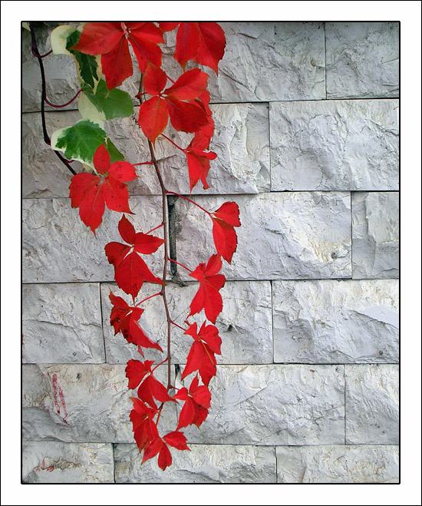

الوحدة الأولي
الدرس :الخامس
المرحلة : الحلقة الاولي الصف: الثاني
المجال: الثقافةالفنية عنوان الدرس:"إبداعاتي الزخرفية"

الأهداف المعرفية:
أن يُعرف الاتزان وخصائصها وصفاتها.
الأهداف المهارية:
أن يوظف التزان في العمل الفني .
الأهداف الوجدانية:
أن يبادر بالحب والتقدير للرموز الاسلامية وفنون الشرق.
الوسائل المعينة:
عرض بور بوينت / صور مصورة / بيان عملي أمام الطلاب / استخدام السبورة التعليمية.

المفاهيم الأساسية :
الاتـــزان :
ترتيب عناصر الموضوع بحيث تكون علي بعد متساوي او متناسب من النقطة المحورية لترتاح العين للعمل الفني.

سير الدرس
عرض صور للزخارف الأسلامية وصور توضح مفهموم الدرس وطرح بعض الاسئلة عن طريق الحوار والمناقشة الصفية بين الطلاب لمعرفة مدى استيعابهم واستخدام السبورة والحاسوب وطرح ورقة عمل .

التقويم :

الوحدة الأولي
الدرس :السادس
المرحلة : الحلقة الاولي الصف: الثاني
المجال: الثقافةالفنية عنوان الدرس:" خطوطي"

الأهداف المعرفية:
أن يميز بين أنواع الايقاع .
الأهداف المهارية:
أن يوظف الايقاع في عمله الفني .
الأهداف الوجدانية:
أن يحافظ علي نظافة العمل الفني والبيئة المحيطة به.
الوسائل المعينة:
عرض بور بوينت / صور مصورة / بيان عملي أمام الطلاب / استخدام السبورة التعليمية.

المفاهيم الأساسية :
الايقــــاع :
ويعني التردد والتكرار المتواصل لنظام معين قد يكون إيقاع خطي أو لوني أو إيقاع في المساحات والوحدات وأنواعه إيقاع منتظم، غير منتظم وللإيقاع تأثيرات حركية وتأثيرات تعبر عن السكون والثبات.

سير الدرس:
الخروج الي حديقة المدرسة واللعب بالرمل للتعرف علي مفهموم الدرس وهو التكرار في بالقدم واليد عن طريق الاثر.
استخدام السبورة وبعض الصور المصوة يحاول الطالب تسمية بعض الاشكال لتعرف علي التكرار ومنها الايقاع .

التقويم :

الوحدة الأولي
الدرس :السابع
المرحلة : الحلقة الاولي الصف: الثاني
المجال: الثقافةالفنية عنوان الدرس:" ابداعاتي الهندسية"

الأهداف المعرفية:
أن يعبر ذاتيا عن ثقافته المكتسبة لبعض الزخرفة الهندسية الاسلامية .
الأهداف المهارية:
أن ينتج بعض الاشكال الهندسية المكتسبة من الزخرفة الاسلامية .
الأهداف الوجدانية:
أن يبادر بالحب والتقدير للرموز الاسلامية وفنون الشرق.
الوسائل المعينة:
عرض بور بوينت / صور مصورة / بيان عملي أمام الطلاب / استخدام السبورة التعليمية.

المفاهيم الأساسية :
الشكل:
هو الاسم الذي يطلق علي مجموعة الاجزاء وعلاقتها بين بعضها البعض وبين الفراغات داخلها أو حولها التي تحدد كلها طابعا مميزا لذلك الشيء أو الجسم وفي هذه الحالة تكون مرادفات الشكل هي النظام والتنظيم والترتيب ومجموع العلاقات والتجميع وغيرها.

سير الدرس :
عرض صور عن الزخرفة الاسلامية الهندسية توضح مفهوم الشكل
عرض الاشكال الهندسية ( دائرة ، مربع ، مثلث ، دائرة .....إلخ )
بيان عملي إمام الطلاب ، إستخدام السبورة وبعض النماذج

الوحدة الأولي
الدرس الثامن
المرحلة : الحلقة الاولي الصف: الثاني
المجال: الثقافةالفنية عنوان الدرس:" الفن البدائي "

الأهداف الاجرائية للدرس
الهدف المعرفي :
أن يتعرف الطالب علي الفن البدائي .
الهدف المهاري:
أن يحلل رسوم الفن البدائي .
الاهداف الوجدانية :
أن يقدر قيمة الفنون الانسانية البدائية .
الوسائل المعينة:
عرض صور للفن البدائي / استخدام الكمبيوتر للعرض
المفاهيم الاساسية :
الشكل:
هو الاسم الذي يطلق علي مجموعة الاجزاء وعلاقتها بين بعضها البعض وبين الفراغات داخلها أو حولها التي تحدد كلها طابعا مميزا لذلك الشيء أو الجسم وفي هذه الحالة تكون مرادفات الشكل هي النظام والتنظيم والترتيب ومجموع العلاقات والتجميع وغيرها.

سير الدرس:
- شرح ومناقشة عن طريق الكمبيوتر
- شرح المفاهيم الأساسية والاستعانة ببعض الوسائل
- إتباع إسلوب البيان العملي لخطوات الدرس
- توزيع الخامات والادوات والطلب من الطلاب بالتنفيذ

التقويم :

